Установка Helm

Конвертация docker-compose в Helm chart
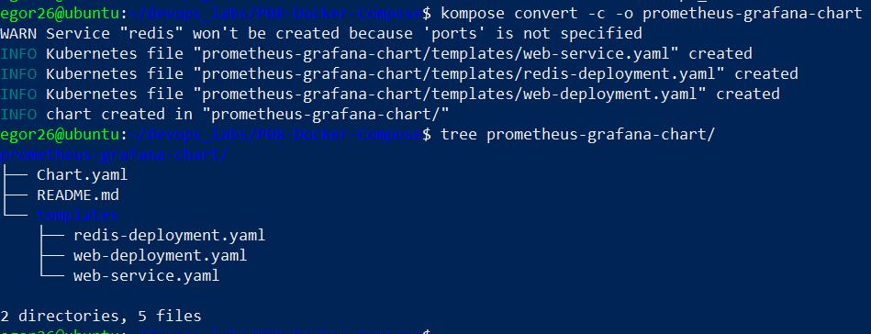

Установка Helm release

Сервисы Helm release
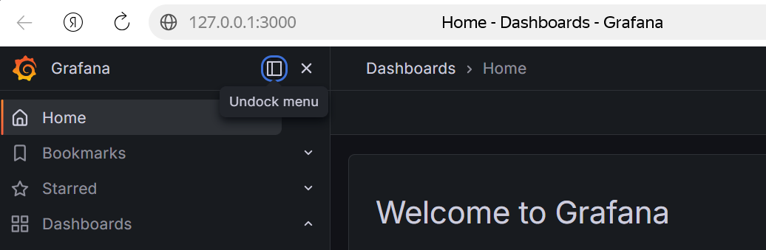

Структура костамизации
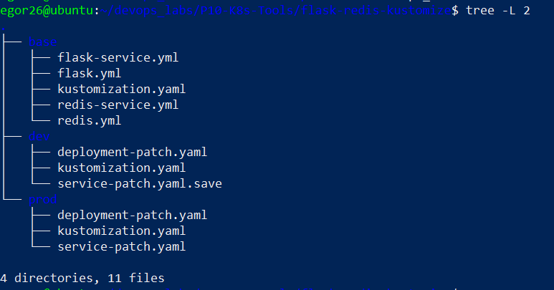

Собираем конфигурацию для DEV и PROD окружения
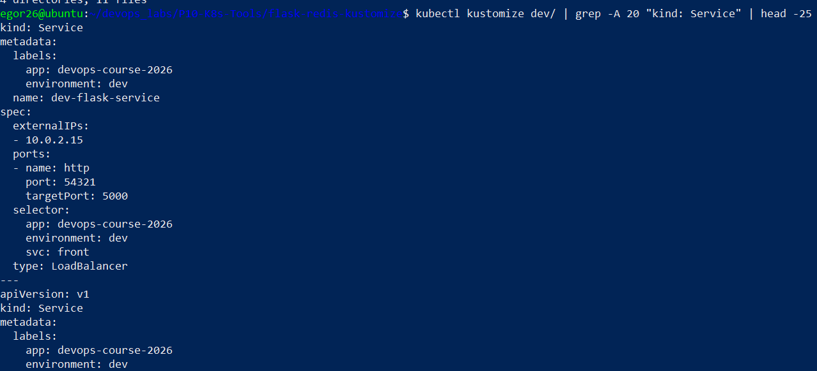
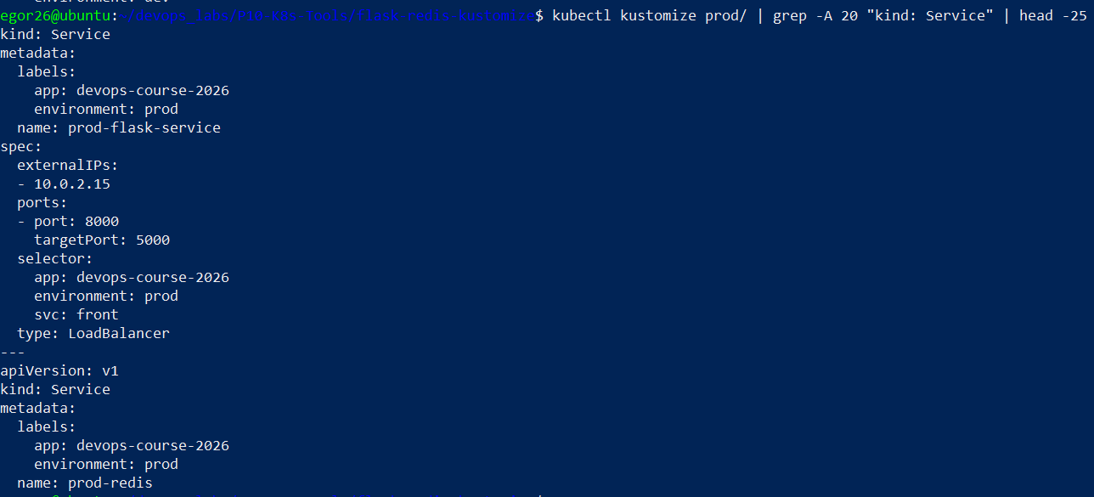

Применение DEV окружения
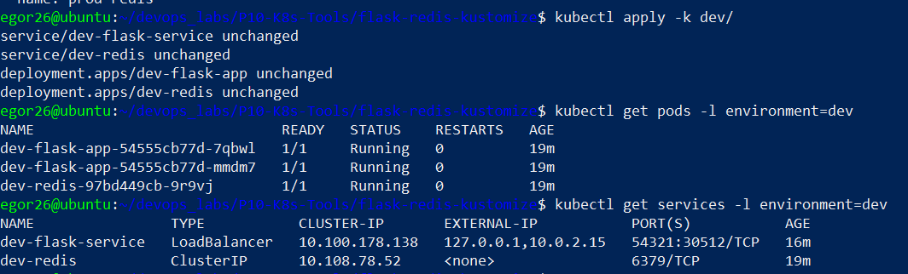

Применение PROD окружения
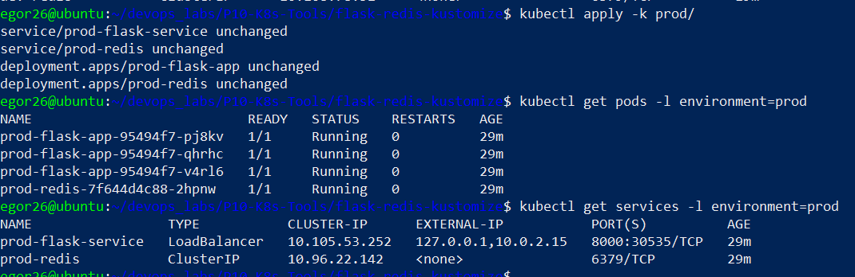

DEV окружение работает
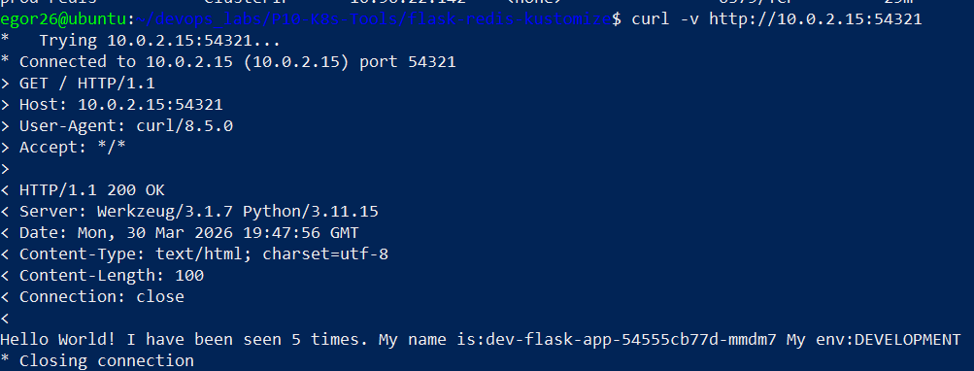

PROD окружение работает
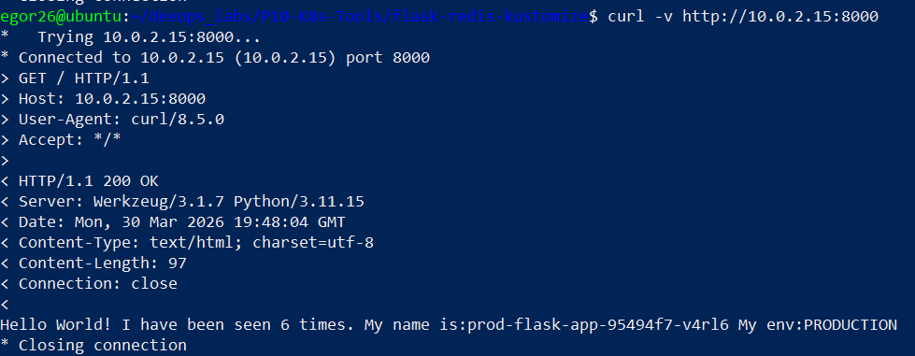

Балансировка нагрузки DEV и PROD фукнционирует
